МБДОУ детский сад «Василек»

Спортивное развлечение
"Игры народов России!"
для детей старшей
и подготовительной школе группы

Составила: инструктор
по физической культуры
высшей категории
Баширова Н.В.

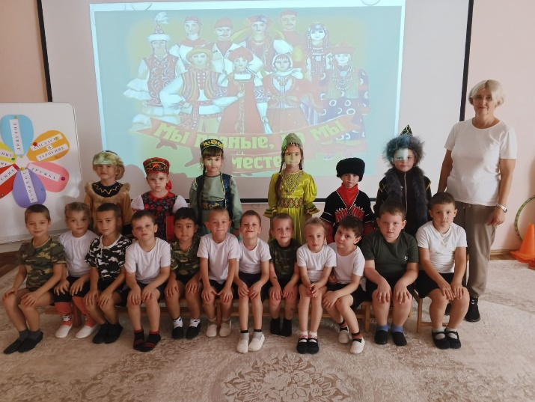
Тоцкое- 2023 год

Цель: воспитывать в детях уважение к национальным культурам разных народов России, вызвать эмоциональный отклик, доставить радость от игры.
Задачи:
- познакомить детей с играми разных национальностей.
- воспитывать в детях дружелюбие, стремление к самовыручке, умению радоваться успехам других;
- создать положительный эмоциональный настрой у детей, веселое бодрое настроение, почувствовать радость движения.

Ход мероприятия:
Звучит «Я, ты, он, она» дети заходят в зал в костюмах разных национальностей, встают полукругом и поют песню про Россию.
Ведущий: Наша Родина - великая страна Россия. В ней свыше тысячи городов, множество сел, деревень; проживают люди разных национальностей - русские, татары, башкиры, марийцы, дагестанцы, якуты и многие другие. Это, пожалуй, самая многонациональная страна. И для всех нас Россия – Это Родина!
1.Живу в России, россиянин -я!
Я это сознаю, горжусь я этим!
Россия-это Родина моя!
Она милее мне всех стран на свете!

2.В России небо голубее, зеленей трава,
Здесь солнышко теплее греет!
У человека Родина всегда одна.
Поэтому и дорожим мы ею!

3.Живут в России разные народы с давних пор.
Одним-тайга по нраву, другим-степной простор.
У каждого народа язык свой и наряд.
Один- черкеску носит, другой надел халат.

4.Один- рыбак с рожденья, другой-оленевод.
Один кумыс готовит, другой готовит мед.
Одним милее осень, другим милей весна.
А Родина Россия у нас у всех одна!

Ведущий: Все дети любят играть, у каждого народа есть свои игры, свои традиции. Сегодня мы поиграем в подвижные игры разных народов, которые передаются из поколения в поколение.
Ребенок
Каждый день и каждый час
Игры бойкие ждут нас.
Мы играем, мы растем,
Чтоб стать сильнее
С каждым днем!

Ведущий: Сегодня мы с вами познакомимся с играми разных национальностей! И не просто познакомимся, но еще и поиграем в них! Вы согласны?
Дети: Да!
Разминка- танец «Дружба»
1.Русская народная игра «Горелки». Дети стоят в кругу. В центре круга – водящий с платочком. Все идут по кругу со словами.
Гори, гори ясно,
Чтобы не погасло!
Глянь на небо –
Птички летят,
Колокольчики звенят!
Раз, два, три, беги!
Три хлопка – с окончанием слов дети останавливаются, а водящий встает перед двумя стоящими в кругу детьми. После этого выбранные дети поворачиваются спиной друг к другу и обегают круг. Каждый стремится прибежать первым, взять у водящего платок и высоко поднять его.

2. Татарстан. В Татарстане проживают трудолюбивые люди, умеющие дружить и веселиться. В городах издавна мастера делают глиняную посуду, игрушки и другие нужные вещи для дома. Они выращивают овощи, разводят овец и лошадей. Но татарский народ не только умеет трудиться, но и весело отдыхать.

Серый, страшный и зубастый
Произвел переполох.
Все зверята разбежались.
Напугал зверят тех … (Волк)

Татарская народная игра «Серый волк»
Одного из играющих выбирают серым волком. Присев на корточки, он находится за чертой в одном конце площадки. Остальные играющие находятся на противоположной стороне. Расстояние между линиями 20-30м. По сигналу все идут в лес собирать грибы, ягоды. Навстречу им выходит ведущий и спрашивает (дети хором отвечают) :
- Вы, друзья, куда спешите? - В лес дремучий мы идём. – Что вы делать там хотите? – Там малины наберём. - Вам зачем малина, дети? – Мы варенье приготовим. – Если волк в лесу вас встретит? – Серый волк нас не догонит.
После этих слов, волк, встаёт и догоняет детей, а они стараются быстро убежать за черту. Кого поймает волк, того уводит в своё логово.

3. Дагестан – это красивая горная страна, воспетая поэтами, писателями, художниками. «Дагестан» означает «Страна гор». Здесь вершины скрываются за шапками облаков, в ущельях бушуют водопады, а в долинах шумят стремительные реки. Традиция народа почитать старших, уважать младших; традиция взаимопомощи друг другу, слабым и беспомощным; традиция гостеприимства. Мужчины в Дагестане - сильные, смелые, а девушки - скромные: Наши девушки стыдливы, ходят плавно как луна –
След в пыли не остается, и походка не слышна.
Новая загадка на смекалку:
Твоя бабушка повяжет,
А потом тебе расскажет —
Что за головной убор
Знает, любит с давних пор.
Даст материи кусок —
Повяжи себе…
(Платок)

Дагестанская народная игра «Подними платок»
Ход игры: игроки становятся в круг, в центре его кладут головной платок. Звучит национальная мелодия, все танцуют дагестанскую лезгинку. С окончанием музыки каждый участник игры старается первым поднять платок.
Главное правило: нельзя тянуться за платком и выходить из круга раньше, чем прекратится музыка.

4. Север России. Традиционно северный народ занимается — рыболовством и охотой, но основное занятие этого народа – оленеводство. Оленеводы – смелые, сильные, выносливые люди.

Новая загадка для вас:
Погоняемый кнутом,
Мчится в упряжи, потом
Травку щиплет целый день
Стройный северный … (олень)!

Ненецкая народная игра «Ловля оленей»

Среди играющих выбирают двух пастухов, остальные участники — олени. Они становятся внутри очерченного круга. Пастухи находятся за кругом, друг против друга. По сигналу ведущего «Раз, два, три — лови!» пастухи по очереди бросают мяч в оленей, а те убегают от мяча. Олень, в которого, попал мяч, считается пойманным. После четырех-пяти повторений подсчитывается количество пойманных оленей.
Правила игры. Игру надо начинать, только по сигналу. Бросать мяч можно только в ноги играющих. Засчитывается прямое попадание, а не после отскока.

5. Башкирия. Красота природы этого края никого не оставит равнодушными: бескрайние леса, горы, пещеры, реки, водопады, озера. А еще Башкирия издавна славится своим медом. Есть у башкир и свой национальный напиток- кумыс.

Башкирская народная игра «Иголка с ниткой»
В игре-эстафете участвуют 2 команды. Первый игрок- иголка. Все остальные –нитка. Первый бежит по сигналу, оббегает ориентир, возвращается в команду и берет следующего игрока за руку и уже бегут вместе. И так всех. Побеждает та команда, которая первая придет к финишу.

Ведущий. Замечательно поиграли и повеселились, сил набрались и хорошего настроения.
Пусть, как цветы, в краю родном
Растут ребята наши.
Пусть будут крепче с каждым днем
И с каждым годом краше!
Танец- флешмоб «Мы- дети твои, Россия»
Ведущий: Вот и закончилось наше веселое путешествие по играм народов России. Ребята, посмотрите друг на друга, улыбнитесь и подумайте: как хорошо, что мы сегодня здесь все вместе собрались. Поделитесь и вы своими улыбками друг с другом! Счастья Вам всем, мира и радости! До новых встреч!

